
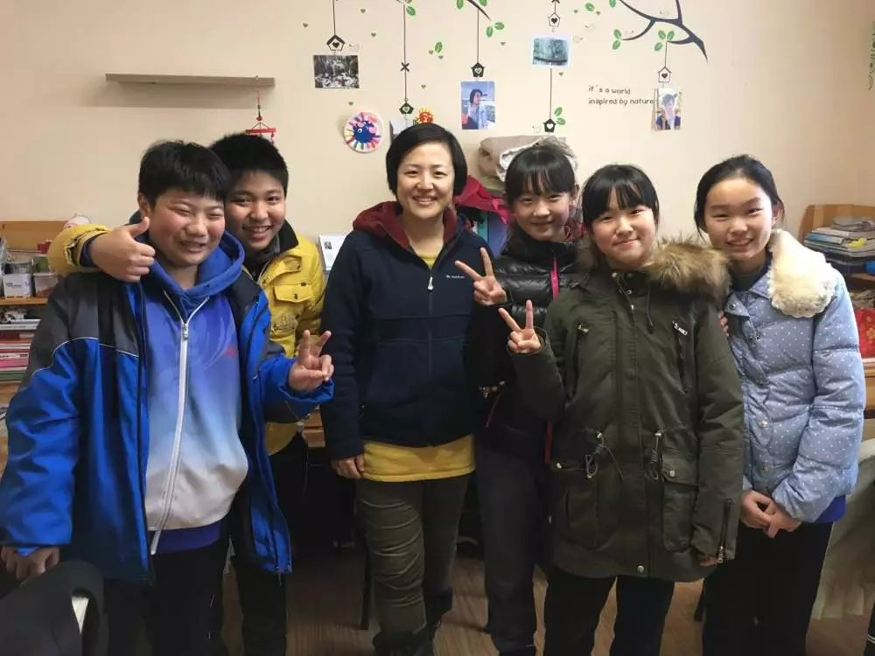

2016年四月最美教师服务明星事迹: 张联
世界上最怕“认真”二字，她却在扎实的教育教学中用行动诠释了什么叫认真；工作中最怕“用心”二字，她却在班主任岗位上阐述了什么叫用心。十二年栉风沐雨，洗不去她对学生的热情；十二载流年似水，磨不去她对教育的忠诚。
在学校，她是学生们心中最美的风景：她勇挑重担，刚刚结束产假的她，毅然担当了毕业班的班主任和教学工作；在家里，她是家人眼中最忙碌的成员，儿子眼中“闪现”在身边的妈妈，每天奔波在单位与家庭之间，尽管倦容已悄悄来袭，但她却无暇顾及。
“用心去工作，用爱去育人。”她用真诚和坚持书写着无私奉献的教师赞歌！

